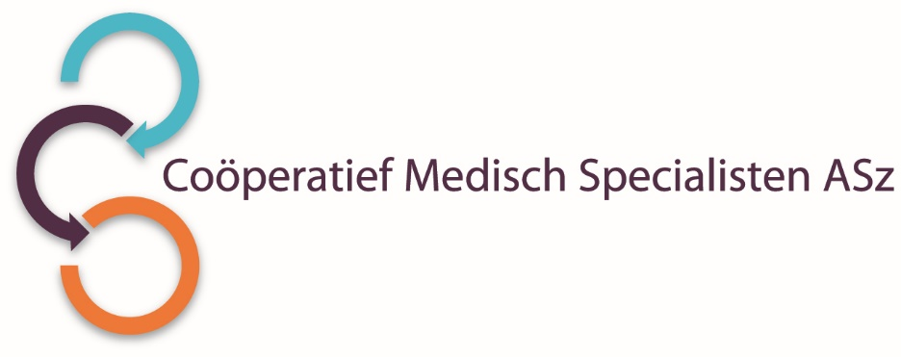
Het Coöperatief van Medisch Specialisten ASz heeft per 1 september 2026 een vacature voor een

VAATCHIRURG
voor 0.8-1,0 Fte

Wat zijn uw kwaliteiten?
Wij verwelkomen graag een enthousiaste, gecertificeerde vaatchirurg met een endovasculaire aantekening als opvolger voor een geplande pensionering van een collega.

Onze nieuwe collega:

- Heeft naast vaatchirurgie ook een actieve rol in de algemene chirurgie zoals de liesbreukchirurgie in de Helene Schweitzer kliniek in Zwijndrecht.
- Legt makkelijk contacten met aangrenzende specialisten en werkt graag samen in teamverband.
- Draagt actief bij aan innovatie binnen een specifiek deelgebied binnen de vaatchirurgie.
- Is bereid een actieve rol te spelen in de opleiding van A(N)IOS en coassistenten.
- Een 2de aandachtgebied ligt binnen de mogelijkheden en strekt tot de aanbeveling.

Wat bieden wij?
Wij bieden een uitdagende positie binnen een dynamische en ambitieuze vakgroep in een groot opleidingsziekenhuis. De differentiatie binnen onze chirurgie omvat vaat-, long-, GE-, trauma- en oncologische chirurgie.

Als vaatchirurg zal u volledig gedifferentieerd werken en diensten draaien in de vaat-dienstgroep. U krijgt in eerste instantie vanaf 1 september 2026 een aanstelling als Chef de Clinique bij het Coöperatief voor 1 jaar ter introductie zoals doen gebruikelijk binnen het coöperatief. Hierna zal bij een gebleken match tussen kandidaat, vakgroep en Coöperatief dit worden omgezet naar een lidmaatschap voor onbepaalde tijd.

Zowel jonge klaren als reeds ervaren vaatchirurgen zien we als kandidaten.

Over de vakgroep en het Albert Schweitzer ziekenhuis
Onze vakgroep chirurgie bestaat uit 17 toegewijde chirurgen die de chirurgie in de volle breedte uitoefenen. Wij beschikken over een volledige opleidingsbevoegdheid binnen cluster regio IV Rotterdam. Binnen de vakgroep zijn vier gecertificeerde vaatchirurgen met een endovasculaire aantekening actief en wij worden ondersteund door een fellow vaatchirurgie. We beschikken over een hybride kamer en angiokamer, beide gesitueerd op het operatiecomplex waarbij er een uitstekende samenwerking is met de interventieradiologie.

Het Albert Schweitzer ziekenhuis is een topklinisch ziekenhuis (lid van vereniging STZ) met drie locaties en een buitenpolikliniek. We bieden een interessante combinatie tussen klinische zorg van topniveau én (basis)zorg dicht bij mensen. Er werken in totaal zo’n 250 medisch specialisten, 250 vrijwilligers en 3.500 medewerkers met hoofd, hart en ziel voor onze patiënten. We zijn ook goed bereikbaar vanuit Rotterdam, Gorinchem en Breda.

De slogan van onze ziekenhuisstrategie luidt ‘onze zorg gaat altijd door!’. Een mooi streven, wat wij willen realiseren door ons te richten op vier pijlers; de gezonde medewerker, de gezonde patiënt, de gezonde organisatie en de gezonde omgeving. Dit doen we vanuit de kernwaarden professioneel, met aandacht en bevlogen.

Het ASz is onderdeel van mProve, een samenwerkingsverband van zeven ziekenhuizen met één missie: samen de zorg in Nederland verbeteren.

Wilt u meer informatie?
Voor informatie kunt u contact opnemen met de heer dr. T.S.C Jakma, vakgroep voorzitter, telefoonnummer 078-6523188 of de heer S.L. Steunenberg, vaatchirurg, telefoonnummer 078-6523019.

Informatie over het Albert Schweitzer ziekenhuis en onze overige vacatures vindt u op: www.asz.nl.

Hoe kunt u solliciteren?
Bent u geïnteresseerd in deze functie, dan kunt u uw sollicitatie richten aan de heer O.E.H. Elgersma, voorzitter van het Coöperatief Medisch Specialisten ASz en indienen tot 26-5-2026 door het sollicitatieformulier in te vullen via deze link:

Vaatchirurg | Werken bij het Albert Schweitzer

De eerste sollicitatiegesprekken zullen plaatsvinden op dinsdag 2 juni 2026 vanaf 17.00h
Als u bij ons komt werken vragen wij u een Verklaring Omtrent het Gedrag (VOG) te overleggen.
U wordt verzocht referenties op te geven dan wel toestemming te verlenen referenties in te winnen.

Een assessment kan deel uit maken van de procedure

Acquisitie naar aanleiding van deze advertentie wordt niet op prijs gesteld.

